УПРАВЛЕНИЕ ОБРАЗОВАНИЯ АДМИНИСТРАЦИИ НОВОКУЗНЕЦКОГО
МУНИЦИПАЛЬНОГО РАЙОНА
Муниципальное бюджетное общеобразовательное учреждение
«Костёнковская средняя общеобразовательная школа»
Новокузнецкий район

КостёнкоВО!
СЕЛЬСКАЯ ШКОЛА ЗДОРОВЬЯ «ЗДРАВСТВУЙ»
2017
"медвежонок"
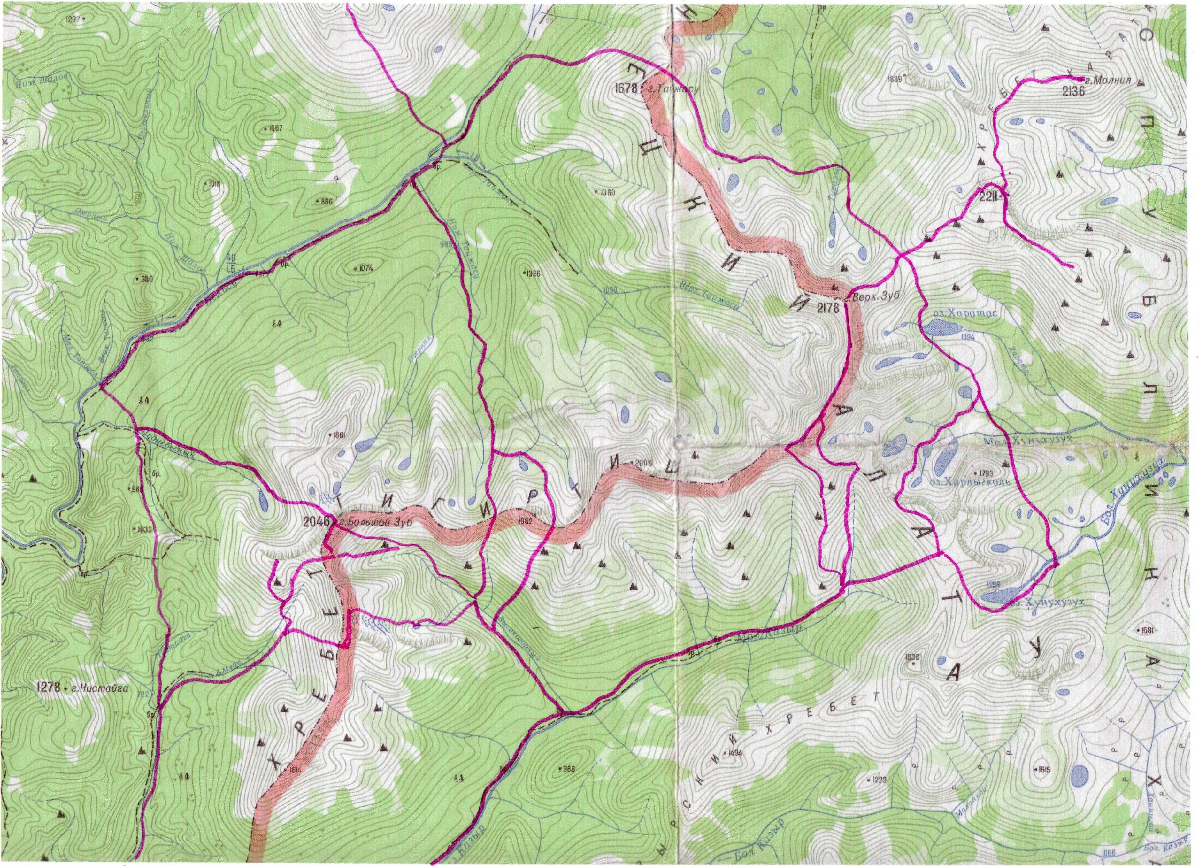
СОЦИАЛЬНЫЙ ПРОЕКТ
ЭКОЛОГИЧЕСКАЯ ТРОПА
«ПУТЕШЕСТВИЕ К СИНИМ СКАЛАМ»
Костёнково
2017

УПРАВЛЕНИЕ ОБРАЗОВАНИЯ АДМИНИСТРАЦИИ НОВОКУЗНЕЦКОГО МУНИЦИПАЛЬНОГО РАЙОНА
Муниципальное бюджетное общеобразовательное учреждение «Костёнковская средняя общеобразовательная школа»

социальный проект
ЭКОЛОГИЧЕСКАЯ ТРОПА «ПУТЕШЕСТВИЕ К СИНИМ СКАЛАМ»
(Методическая разработка)

Костёнково
2017

«Каждый участок леса должен давать не только доски и дрова, но еще и образование»
Олдо Леопольд.

Проект экологической тропы «Путешествие к Синим скалам» направлен на экологическое воспитание обучающихся. В нем раскрывается технология создания экологической тропы в особо охраняемой природной территории (ООПТ). Представлен материал из опыта работы МБОУ «Костёнковская СОШ» по реализации задач экологического воспитания через труд в природе, исследовательскую деятельность, пробуждение бережного отношения к природному окружению, расширение кругозора обучающихся. Показаны особенности функционирования экологической тропы как формы туризма.
Раскрываются теоретические подходы и механизмы их реализации, в том числе социальное партнерство МБОУ «Костёнковская СОШ», ГАУДО «ДООЦ «Сибирская сказка», ООО разрез «Сибэнергоуголь» и местного социума. На основе опыта организации экологического образования в МБОУ «Костёнковская СОШ» осуществлен анализ и предложены перспективы развития экологического образования обучающихся посредством экологической тропы.

Авторы:
Лось А.В., учитель ОБЖ

Лось А.В.
Экологическая тропа «Путешествие к Синим скалам»: Методическая разработка [Текст] / А.В. Лось. Костенково, 2017. – 106 с.

Содержание
1. Пояснительная записка. | 5
2. Основные характеристики экологической тропы. | 11
3. Отличительные особенности данной экологической тропы. | 14
4. Маршрут учебной экологической тропы. | 15
5. Экологическая характеристика тропы. | 16
6. Оформление экологической тропы. | 22
7. Станции маршрута экологической тропы «Путешествие к Синим скалам». | 23
8. Описание станций (расположение, биоценозы, интересные объекты). | 24
9. Завершение маршрута. | 26
10. Формы работы с обучающимися на экологической тропе. | 27
11. Перспективы развития туристско-экологической тропы «Путешествие к Синим скалам». | 29
12. Литература. | 37
13. Приложения. | 39
14. Приложение 1 «Проект программы «Туристско-экологической смены» | 40
15. Приложение 2 «Игры» | 64
16. Приложение 3 «Викторины» | 67
17. Приложение 4 «Туристские маршруты» | 72
18. Приложение 5 «Эмоциональные ситуации» | 73
19. Приложение 6 «Обращение к посетителям «Как вести себя на экотропе» | 74
20. Приложение 7 «Материалы для проведения экскурсий» | 76

1. Пояснительная записка
Природа не для всех очей
Покров свой тайный подымает:
Мы всё равно читаем в ней,
Но кто, читая, понимает?
Д.В. Веневитинов, 1827 г.
Четверть века назад, когда в нашей стране стали появляться первые тропы подобного вида, они назывались «учебными тропами природы». Подразумевалось тогда, что такая тропа — это место, где «мы изучаем природу» или где «природа учит нас».
В настоящее время не существует каких-либо нормативных документов, на которые можно опираться при создании экологических троп, за исключением некоторых региональных методических рекомендаций.
В настоящее время определение экологической тропы звучит как — маршрут на местности, специально оборудованный для целей экологического образования и воспитания. Во время движения по экологической тропе посетители получают информацию об экологических системах, природных объектах, процессах и явлениях.
С одной стороны, задачей тропы является своеобразный «природоведческий ликбез», т.е. расширение у посетителей элементарных знаний об объектах, процессах и явлениях окружающей природы.
С другой стороны, задача экскурсоводов и проводников троп — научить своих слушателей видеть, замечать различные проявления антропогенного фактора, которые можно наблюдать в зоне маршрута экологической тропы, как средство формирования профессиональных компетенций тропы, и уметь комплексно оценивать эти результаты воздействия человека на окружающую среду.

Третья, в конечном итоге главная задача учебных троп, — способствовать воспитанию экологической культуры поведения человека как части общей культуры взаимоотношений людей друг с другом и отношения человека к природе.
Таким образом, основные цели создания и использования экологических троп можно объединить в две группы (Рис.1):

Рис. 1. Цели создания экологической тропы
В настоящее время остро стоит проблема экологического образования населения. Необходима система экологического просвещения, в которую бы входили не только средства массовой информации и экологические курсы в учебных заведениях, но и непосредственное общение человека с природой. Экологическое просвещение является одним из выходов из глобального экологического кризиса, так как оно подразумевает гармонизацию экологического мышления и отказ от потребительского отношения к природе.
В современном обществе гражданское становление, выпускника зависит от его умения самостоятельно вести наблюдения и исследования, способностей анализировать и обобщать информацию, навыков эффективного принятия решений.

Это связано с внедрением в образовательную сферу новых технологий, направленных на личный рост, самореализацию обучающихся. Иными словами выпускника следует обеспечить не просто «багажом» необходимых знаний, а также сформировать у него общекультурные компетенции.
В этом случае поможет экологическая тропа. Особенность процесса экологического воспитания на тропах природы состоит в том, что он строится на основе непринуждённого усвоения информации и норм поведения непосредственно в природном окружении.
Экологическая тропа – маршрут, проходящий через различные природные объекты, имеющие эстетическую, природоохранную и историческую ценность, на котором идущие получают устную или письменную информацию об этих объектах. Это одна из форм воспитания экологического мышления и мировоззрения.
Экологическая тропа «Путешествие к Синим скалам», разработанная учителями МБОУ «Костёнковская СОШ», имеет большое значение для изучения, как экологии села, так и его окрестностей. Она знакомит посетителей-экскурсантов с разными объектами природы, находящимися в пределах села и окрестностей, и испытывающими антропогенную нагрузку, позволяет передать обучающимся знания о естественных явлениях и объектах, создать предпосылки для экологического воспитания и природоохранного мышления.
Таким образом, организация экологической тропы способствует:
- проведению учебной и пропагандистской работы по вопросам охраны природы;
- созданию условий для воспитания экологически грамотной культуры поведения человека в окружающей среде;
- приобретению педагогами, воспитателями опыта образовательно - воспитательной работы с детьми в природных условиях;

- изучению и наблюдению обучающимися объектов и явлений природы и дальнейшему нахождению тем для будущей научно-исследовательской работы.
Организация и использование экологических троп в учебном процессе возможно с применением различных инновационных методов обучения, например метод проектов.
В педагогической литературе метод проектов представляет собой — педагогическою технологию, ориентированную не на интеграцию фактических знаний, а на их применение и приобретение новых. Активное включение обучающегося в создание тех или иных проектов дает ему возможность осваивать новые способы человеческой деятельности в социокультурной среде.
В основе этого метода лежит развитие познавательных навыков обучающихся, умений самостоятельно конструировать свои знания, ориентироваться в информационном пространстве, развитие критического и творческого мышления, умение увидеть, сформулировать и решить проблему.
В данном случае обучающимся предлагается реализация группового проекта по созданию и благоустройству экологической тропы.
Реализация данной работы способствует формированию у обучающихся следующих общекультурных компетенций (таблица 1):
Таблица 1. Виды деятельности обучающихся при формировании общекультурных компетенций
Компетенции | Виды деятельности студентов
владеть способностью к интеллектуальному, культурному, нравственному, физическому и профессиональному саморазвитию и самосовершенствованию | Создание и реализация проекта экологической тропы.
владеть культурой мышления, способностью к обобщению, анализу, восприятию информации, постановке цели и выбору путей её достижения, уметь логически верно, аргументированно и ясно строить устную и письменную речь | Поиск и анализ информации необходимой для размещения на информационных табличках и аншлагах, о туристских объектах, а также о реликтовых растениях и животных, обитающих на маршруте экологической тропы.
способность работать в коллективе, руководить людьми и подчиняться | Разработка единообразного макета информационных табличек, аншлагов, а также их установка.
способности самостоятельно находить и использовать различные источники информации по проекту туристского продукта | Поиск и анализ информации необходимой для размещения на информационных табличках и аншлагах, о туристских объектах, а также о реликтовых растениях и животных, обитающих на маршруте экологической тропы.
готовности к реализации проектов в туристской индустрии | Проведение экскурсии для обучающихся и гостей школы и по созданной экологической тропе.
способности к эффективному общению с потребителями туристского продукта | Проведение экскурсии для населения области по созданной экологической тропе.
«Синие скалы»- опорный геологический разрез острогской свиты и нижнебалахонской подсерии карбона, который находится в Новокузнецком районе, с. Костенково на левом берегу реки Чумыш, между ручьями Лагерным и Пихтовым.
В разрезе левого берега реки Чумыш вскрываются острогская (C31 os), мазуровская (C2+3 mz) и алыкаевская (C2+3 al) свиты. Между ручьями Лагерный и Пихтовый обнажается сложно дислоцированная толща песчано-глинистых пород с небольшими пропластками угля. Тектоническая структура пород очень сложна. Здесь наблюдаются две мощных зоны тектонических брекчий и несколько тектонических блоков, разделённых дизъюнктивами. В этом обнажении довольно типично проявлены особенности строения мощных зон дизъюнктивных нарушений, широко распространённых в присалаирской полосе Кузнецкого бассейна (крутое падение пластов, наличие сближенных дизъюнктивов, интенсивная трещиноватость, тектонические брекчии, перемятые и разлинзованные пласты угля и т.п.). В алевролитах, перекрывающих один из пропластков угля, обнаружены растения: Mesocalamites mrassiensis Radcz., Neuropteris dichotoma Neub., N. Izylensis (Tschirk.) Neub., которые характерны в основном для мазуровской свиты.
Координаты: 53°63'N 86°8'E.
Постановлением Коллегии Администрации Кемеровской области от 20.12.2007 г. №358 Синие скалы признаны объектом культурного наследия. Однако законодательно данная территория не признана памятником природы.
В 2016 году данный объект стал ООПТ «Костёнковские скалы».
ООПТ «Костенковские скалы» созданы в соответствии с соглашением о сотрудничестве в сфере научно-исследовательской, природоохранной и ресурсосберегающей деятельности между обладминистрацией, компанией «СДС-Уголь» непосредственно ООО разрез «Сибэнергоуголь» и Проектом программы развития ООН «Задачи сохранения биоразнообразия в политике и программах развития энергетического сектора России».
Актуальность проекта: данная территория располагает значительным природным потенциалом для развития в первую очередь экологического и рекреационного туризма. Однако на территории Новокузнецкого района расположено только 2 оборудованные экологические тропы (экологическая тропа «Липовый остров» и «Костёнковские скалы» - «Путешествие к Синим скалам»).
Для развития экологического туризма в районе, а также для экологического, культурного и эстетического воспитания местного населения и подрастающего поколения необходимо создание новых экологических троп. В последнее время Синие скалы стали одним из самых популярных объектов экологического туризма. Немало важный аспект, Синие скалы является ООПТ «Костёнковские скалы» Кемеровской области, что подтверждает его значимость для создания на его территории экологическо-краеведческой тропы. Метод проектов всегда предполагает решение какой-то проблемы. Решение проблемы предусматривает, с одной стороны, использование совокупности разнообразных методов, средств обучения, а с другой — необходимость интегрирования знаний, умений; применять знания из различных областей науки, техники, технологии, творческих областей. Таким образом, создание экологической тропы служит не только проектом, направленным на развитие туристской отрасли региона, но и на продвижение экологического воспитания и образования населения области и приезжих гостей.
Этапы создания экологической тропы
Этапы проекта | Описание этапа
Постановка целей | 1. Способствовать развитию экологического туризма на территории Новокузнецкого района и Кемеровской  области.  2. Воспитание патриотизма и любви к своей малой родине у молодого поколения.  3. Повышение уровня краеведческих знаний по туристскому потенциалу Новокузнецкого района и Кемеровской области.
Основные  направления проекта | 1. Трудовое и экологическое воспитание подрастающего поколения.  2. Научно-исследовательская деятельность обучающихся.  3. Творческий потенциал обучающихся.  4. Формирование краеведческих и исторических знаний у обучающихся.
Исследовательская  деятельность | 1. Теоритический анализ особенностей организации экологических троп.  2. Теоритический анализ краеведческой литературы по объекту, на территории которого будет организована экологическая тропа.  3. Исследовательская экспедиция на объект, для определения маршрута экологической тропы, определения мест установки аншлагов, стендов и т.д.
Реализация проекта (2016 – 2018гг) | 1. Разработка макета стендов и аншлагов.  2. Приобретение необходимого расходного материала и оборудования.  3. Акция по уборке территории, на которой будет проходить маршрут экологической тропы.  4. Экспедиция на объект для установки информационных табличек и стендов, облагораживание территории  5. Подготовка волонтеров экскурсоводов, туристов-проводников.  6. Разработка и описание пеших туристических походов в районе экологической тропы.

2. Основные характеристики экологической тропы
Вид тропы: экологическая.
Место нахождения: с. Костёнково, ООПТ «Костёнковские скалы»
Год закладки: 2016.
Состояние тропы: хорошее, местами удовлетворительное.
Охрана маршрута: не осуществляется.
Протяженность: 2-8 км.
Режим пользования: учебные экскурсии, исследования, свободное посещение, походы выходного дня (в том числе и семейный отдых).
Краткое описание границ маршрута: начало маршрута - крыльцо школы, затем движение по территории школьного двора: дендрарий, гнездо сороки, березовая аллея, выход за территорию школы вдоль улицы Центральная, далее сворачиваем на улицу Березина, затем на улицу Лесническая, выход на территорию пилорамы, радиальный выход к «Синим скалам» - опорному геологическому разрезу острогской свиты и нижнебалахонской подсерии карбона и реке Чумыш, затем следуем к лагерю «Таёжный рассвет» - где есть родник, далее по лесной дороге доходим до муравейника, затем идёт выход в лесную зону, затем радиальный выход на смотровую площадку ООПТ «Костёнковские (Синие) скалы, продолжаем путь по лесной дороге к реке Березовка.
Тип тропы: линейная с радиальными выходами.
Назначение экологической тропы: туристская учебно-познавательная.
Цель тропы: Создать условия для непрерывного туристско-экологического образования обучающихся, развивать экологическую культуру личности и общества, через формирование практического опыта природопользования.
Образовательная – расширение у экскурсантов знаний об объектах и процессах окружающей нас природы.
Здесь особо важно не просто сообщать слушателям ту либо иную информацию о живой и неживой природе, но и научить их самим наблюдать и замечать явления природы, видеть прекрасное и удивительное в самых обычных живых объектах, заинтересовать их и побудить к дальнейшему самостоятельному изучению биологии и экологии, научить замечать различные проявления антропогенного фактора и уметь правильно их оценивать.
Воспитательная – способствовать воспитанию экологической культуры поведения человека, развивать экологическую сознательность, разъяснять правила поведения на природе и важность коренного изменения взаимоотношений Человечества и Природы.
Развивающая – помимо образовательной и воспитательной целей, туристско-экологическая тропа может и должна использоваться для организации активного отдыха обучающихся на природе, как в период школьных занятий, так и во время летнего отдыха.
С образовательными целями туристско-экологическая тропа может использоваться для проведения занятий с обучающимися разных возрастных групп: младшими школьниками (1-4 классы) – для уроков природоведения, первичного ознакомления с природой родного края; школьниками среднего звена (5-8 классы) – для уроков ботаники, зоологии, экологии, краеведения, а также для внепрограммных занятий в кружках и секциях естественного цикла; старшими школьниками (9-11 классы) – для уроков общей биологии, экологии, краеведения углубления знаний по ботанике и зоологии, индивидуальной исследовательской деятельности обучающихся биоэкологических и краеведческих объединений.
В воспитательных целях необходимо перед походом по тропе разъяснять обучающимся правила поведения на природе, развивать в них экологическую сознательность. Педагог или волонтёр-экскурсовод, проводящий экскурсию, должен правильно организовать своих подопечных, завладеть их вниманием, интересно рассказывать свой материал, постоянно обращая внимание слушателей на те или иные объекты природы, встречаемые группой на тропе.
Задачи тропы:
- дать природоохранные знания и умения обучающимся школы;
- воспитать любовь к природе, школе, городу, малой Родине;
- формировать личную ответственность у обучающихся за сохранность природных объектов;
- привлечение обучающихся к участию в экологических олимпиадах и конкурсах и т.д.
Цели экскурсий (походов, уроков и т.д.):
- воспитание бережного отношения к природе;
- формирование экологической культуры поведения в природе;
- показ причинно-следственных связей в природе;
- проведение природоохранительных связей в природе;
- проведение природоохранительной работы;
- пропаганда экологических знаний.
Разработчики тропы: Лось А.В., Малик И.Г., Амельченкова Л.М., при участии Ермоловой А.А., Ивашкиной С.Г., Скворцовой Л.А.
Дополнительно тропа может использоваться учителями – не только биологии, но и, например: ОБЖ – для разъяснения принципов ориентирования на местности и оказания первой медицинской помощи в условиях похода, географии – для наглядного усвоения основ картографии, ИЗО – уроков на открытом воздухе по рисованию пейзажей и отдельных природных объектов. Кроме того, данная тропа может использоваться для прохождения маршрута с педагогами дополнительного образования и школьными учителями в целях методической помощи им по проведению экскурсий и уроков на открытом воздухе, знакомства с наиболее интересными представителями флоры и фауны окрестностей с. Костёнково, наглядной демонстрации принципов исследовательской работы с обучающимися, помощи в выборе тем проектов.
Так же, тропа, как источник биологического материала, может использоваться для сборов коллекций, в том числе тематических: гербария, плодов и семян, грибов и лишайников, насекомых, пресноводных ракообразных, моллюсков и других беспозвоночных. Собранный здесь материал может в дальнейшем использоваться на уроках и дополнительных занятиях как наглядное пособие. Существует возможность сбора природного материала (сухоцветы, коряги и т.п.) для изготовления в дальнейшем разного рода поделок.

3. Отличительные особенности данной туристско-экологической тропы
Большинство разработок маршрутов туристско-экологических троп включают в себя лишь карту маршрута тропы, некоторые ее характеристики, список станций и иногда перечень наиболее интересных объектов, которые можно встретить по ходу экскурсии.
Нам кажется, что этого недостаточно: во-первых, состояние живой природы на станциях меняется в зависимости от времени года, одни объекты растительного и животного мира можно встретить весной, другие – летом или осенью, поэтому разработка экологической тропы должна учитывать фенологические изменения в природе; во-вторых, следует создать примерные тексты экскурсий, рассчитанные на разные возрастные контингенты обучающихся: младший, где дети получают первые знания по природоведению и экологии родного края; средний, где упор делается на закрепление знаний школьной программы по экологии, ботанике, зоологии и краеведению; старший, где, помимо расширения школьных знаний, важной задачей является самостоятельная исследовательская работа школьников, разработка ими проектов по экологии, биологии и краеведению.

4. Маршрут учебной экологической тропы
Маршрут учебной экологической тропы «Путешествие к Синим скалам» проходит по селу Костенково и его окрестностям. На большей протяженности маршрута весьма сильно проявляется негативное антропогенное воздействие, что тоже помогает вести занятия по экологии с обучающимися, на примерах показывая им необходимость бережного отношения к природе. Разнообразие флоры и, в меньшей степени, фауны таково, что позволяет проводить тематические экскурсии по ботанике, зоологии, общей биологии и экологии школьной программы, а также собирать необходимый наглядный материал для уроков в зимний период.
Общая протяженность тропы составляет 2-8 км, что довольно много для проведения экскурсий среди обучающихся младших классов, поэтому для таких экскурсий используется лишь часть тропы. Для уроков на открытом воздухе по определенным темам по ботанике, зоологии, экологии, общей биологии тоже нет необходимости проходить весь маршрут целиком – достаточно лишь выйти к той либо иной станции, которая наиболее полно иллюстрирует данную тему.
Общая продолжительность экскурсии по данной экологической тропе приблизительно составляет от 1,5 до 7 часов; такие экскурсии возможны лишь со старшеклассниками (особенно при работе над экологическими проектами) или же с педагогами (в методических целях). В остальных случаях можно использовать лишь часть от общей протяженности тропы, а на части станций остановок не делается и рассказ о них в экскурсию можно не включать.

5. Экологическая характеристика тропы
Экологическая тропа «Путешествие к Синим скалам» имеет относительно большую протяженность, как по территории села, так и по его окрестностям и, следовательно, содержит ряд типичных для этого района биоценозов, как естественного, так и искусственного происхождения. Леса, лесополосы и посадки древесных растений. Основным геобиоценозом по маршруту тропы является река Чумыш, смешанный берёзово-сосновый лес, река Березовка, родник, кустарниковые заросли, скалы, болото. Где характеристика сильно различается в разное время года.
В 16 м от родника отмечается береговое обнажение песчано-глинистых пород с пликативно-дизъюнктивной тектоникой (рис. 1). Углы падения слоев разные (от 50 до 90 градусов). В этой зоне многочисленные следы сколов и перемещений пород с бороздами и зеркалами скольжения. Среди песчано-глинистых отмечается незначительное количество углифицированных пород с интенсивной карбонатизацией и потеками гидроокислов железа. Встречен маломощный угольный пласт, в основании которого находятся грубозернистые породы, что свидетельствует о наличии опрокинутой структуры. Большинство пород рассланцованы. На данном объекте найдены отпечатки жизнедеятельности илоедных животных каменноугольного периода.
На расстоянии 28 м от ручья, напротив верхнего окончания острова на р. Чумыш, наблюдается зона интенсивного смятия песчано-глинистых и углистых пород со значительной минерализацией в виде кальцита, проявляющегося в большинстве случаев по послойным трещинам.
В этом же месте отмечается заболоченная зона, образующаяся в результате стекания вод из водоносного слоя.
Далее склон на протяжении 125 м задернован, по окончании которого наблюдаются глыбовые выходы буро-серых мелкозернистых песчаников. В свалах у подножия отмечен единичный валун темно-серого плотного известняка размером 25 х 25 см.
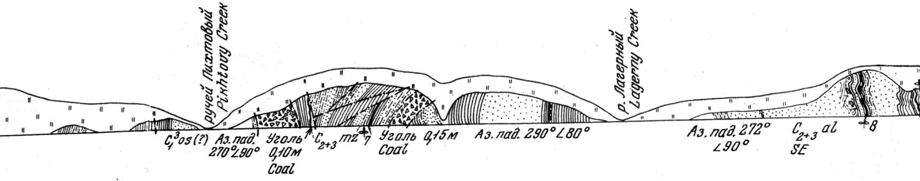
Рис. 1. Разрез острогской свиты и нижнебалахонской подсерии
по левому берегу р. Чумыш у с.Костёнково
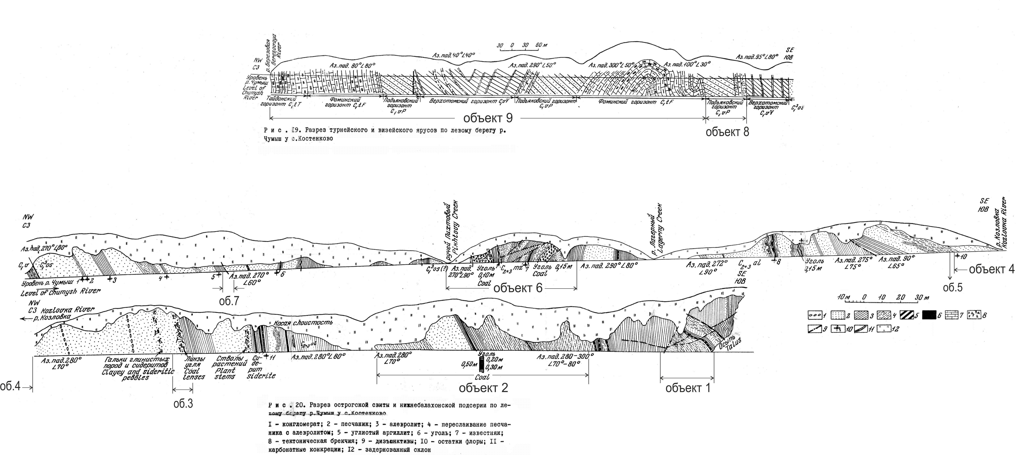
1 - Конгломерат. 2 – песчаник. 3 – алевролит. 4 – переслаивание песчаника с алевролитом. 5 – углистый аргиллит. 6 – уголь. 7 – известняк. 8 – тектоническая брекчия. 9 – дизъюнктивы. 10 – остатки флоры. 11 – карбонатные конкреции. 12 – задернованный склон.
Описание животного и растительного мира памятника природы «Синие скалы»
Выбрана методика определения животных по следам. Опираясь на определители Формозова, совместно с руководителем составлено описание хищных животных, которые встречаются в Кемеровской области.

Группа обчающихся турклуба «Медвежонок» в ноябре 2016 года осуществила прикорм животных (хлеб, яйцо, сыр, остатки запеченной курицы) в смешанном сосново-березовом лесу. Спустя сутки вышли на экскурсию для определения следов животных. Обнаружены и определены следы Лисицы, Горностая, Кошки, Собаки. Помимо этого найдены следы мышевидных грызунов и птиц (сорока, кулик, снегирь, воробей, синица, голубь).
Из интервью жителями с. Костенково выяснено, что ежегодно видят следы рыси Lynx lynx и медведя Ursus arctos.
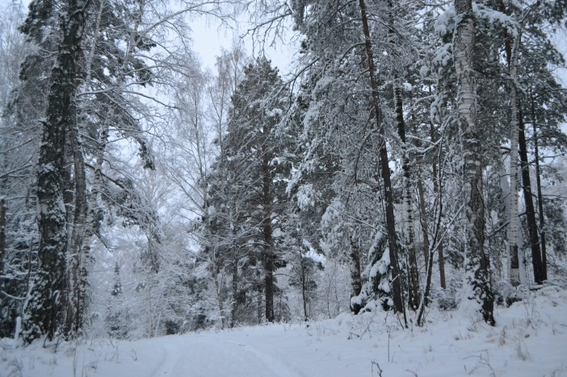
Также проведено исследование состава древесных пород в окрестностях синих скал (рис. 2). Выбраны характерные для леса Сосна обыкновенная, Ель европейская, Береза белая. Высота деревьев измерена посредством глазомерной съемки, возраст определен по мутовкам. Особенности Сосны обыкновенной представлены в табл. 1. Рис. 2. Лес окрестностей синих скал
Табл. 1. Особенности Сосны обыкновенной
№ дерева | 1 | 2 | 3 | 4 | 5 | Среднее
Высота, м | 17 | 16 | 17 | 15 | 17 | 16,4
Возраст, лет | 39 | 36 | 34 | 29 | 37 | 35

Определен возраст сосны от 29 до 39 лет, средний возраст – 35 лет, что соответствует классу возраста «жердняки».
Особенности Ели европейской представлены в табл. 2.
№ дерева | 1 | 2 | 3 | 4 | 5 | Ср. | 6 | 7 | 8 | 9 | 10 | Ср. | 1 | 2 | 3 | 4 | 5 | Ср. | Ср. по лесу
Высота, м | 20 | 17 | 18 | 19 | 16 | 18 | 9 | 8 | 9 | 6 | 5 | 7,5 | 1 | 1,7 | 1,7 | 1,7 | 1,7 | 1,6 | 69,4
Возраст, лет | 27 | 43 | 49 | 52 | 40 | 42,2 | 25 | 16 | 27 | 18 | 23 | 21,8 | 12 | 13 | 15 | 13 | 17 | 14 | 28
Табл. 2. Особенности Ели европейской
В лесу хорошо выделяются деревья разного роста и возраста. Среди высоких деревьев средняя высота составляет 18 м, средний возраст – 42,2 года. Среди подросших елей средняя высота - 7,5 м, а возраст – 21,8 лет. Маленькие ели имели среднюю высоту 1,6 м, средний возраст – 14 лет. Обнаружено много деревьев, недостигших половины высоты взрослого дерева. В лесу средняя высота еловых деревьев – 9,4 м, возраст – 28 лет, т. е. есть молодняки ели, жердняки и приспевающие еловые деревья.
Особенности Березы белой представлены в табл. 3.
Табл. 3. Особенности Березы белой
№ дерева | 1 | 2 | 3 | 4 | 5 | Среднее
Высота, м | 19 | 14 | 27 | 8 | 11 | 15,8
Определен возраст березы белой от 20 до 47 лет. Средний возраст 31,8 лет, что соответствует классу возраста «жердняки».
В лесу найдены деревья разного возраста, присутствует естественное возобновление пород. Лес возобновляется, у него есть будущее. Если территория не подвергнется сильному антропогенному воздействию, то лет через 100 на обследуемом месте будет еловый лес.
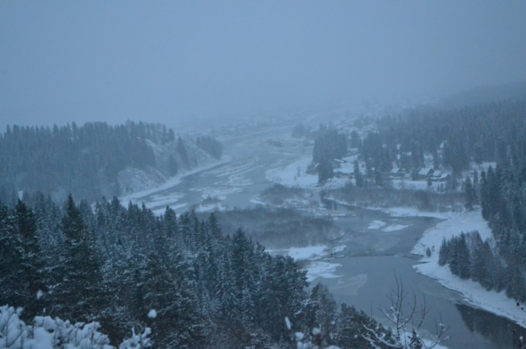
Рекреационная оценка территории
Оценка степени привлекательности территории и современный уровень рекреационной нагрузки на природный комплекс памятника природы «Синие скалы» (рис. 3) проведена в ноябре 2016 года (табл. 4). Рис. 3. Вид окрестностей памятника природы

Табл. 4. Комплексная (интегральная) рекреационная оценка лесных ландшафтов
(по А. И. Тарасову, 1986)
№ п/п |  | Факторы оценки | Баллы |  |  | Оценка территории исследований, баллов
 |  | Факторы оценки | 10 | 5 | 1 | Оценка территории исследований, баллов
 | 1. | Состав и форма древостоя | Богатое разнообразие пород, чередование типов леса, многоярусность, вековые деревья. Лес восхищает. | Некоторое разнообразие пород, два яруса, разновозрастность. Лес привлекателен. | Однообразный древостой, отсутствие крупных деревьев. Один ярус. Унылый лес. | 8
 | 2. | Преобладающая порода | Сосна, дуб, привлекательные экзоты. | Ель, береза, бук. | Осина, ольха, граб. | 8
 | 3. | Поляны и опушки | Живописные поляны и опушки с богатым травяным покровом. | Наличие полян и опушек. | Отсутствие полян, удаленность от опушки. | 7
 | 4. | Вода | Большие водные пространства рек, озер для купания и спорта | Небольшие реки и водоемы, пригодные для купания. | Отсутствие рек и водоемов или их низкое качество. | 8
 | 5. | Рельеф | Горы в сочетании с равнинными и урочищами, равнины с горными фрагментами, живописный пересеченный рельеф. | Слабо пересеченный рельеф, горные склоны без равнинных фрагментов. | Плоская однообразная равнина. | 8
 | 6. | Памятники природы и культуры | Пещеры, водопады, скалы, крепости, дворцы и т. п. | Наличие памятников природы и культуры. | Отсутствие памятников природы и культуры. | 10
 | 7. | Проходимость | Сочетание классической дорожно-тропиночной сети с условнокоренными (девственными) | Наличие дорожно-тропиночной сети. | Труднопроходимые территории болот и кустарников без дорожной сети. | 9
 | 8. | Близость к городу, дому отдыха и т. п. | Непосредственное примыкание. | Удаление с транспортной доступностью до 1 ч. | Удаление с транспортной доступностью более 1 ч. | 7
 | 9. | Благоустройство | Сочетание благоустроенных территорий с условнокоренными (девственными) ландшафтами. | Сравнительно благоустроенная территория. | Отсутствие благоустройства, в том числе и питьевой воды. | 7
 | 10. | Загрязнение | Полное отсутствие физического, химического и био загрязнения. | Некоторое (слабое) загрязнение, не нарушающее комфортности отдыха. | Загрязнение, нарушающее комфортность отдыха. | 9
 | 11. | Дефицитность леса | Лесистость менее  10 %. | Лесистость 10-60%. | Лесистость более 60%. | 5
 | Итого: |  |  |  |  | 62
Итого 62 балла, значит лес оценивается как территория высокого (хорошего) рекреационного качества.
Из вышесказанного видно, что растительный мир достаточно богат и разнообразен; среди травянистых растений в основном представлены виды влажных лугов, имеются и лесные и болотные виды, а также заносные растения и культурные виды на геобиоценозах, дендрофлора представлена местными видами.
Животный мир в зоне прохождения тропы тоже разнообразен, хотя на глаза бросаются в первую очередь беспозвоночные: особенно много насекомых, паукообразных, есть различные черви и моллюски, позвоночные обычно менее доступны взору и необходимо время и умение, чтобы их обнаружить.
Большой интерес представляют река и скалы. Здесь можно встретить различные гигро- и гидрофиты, понаблюдать за водными насекомыми и их личинками, моллюсками, земноводными и птицами
Близость к городу имеет свои положительные и отрицательные особенности: к первым относится доступность тропы для посетителей, ко вторым – сильную антропогенную нагрузку, местами до неузнаваемости, меняющей природу. Но даже этот фактор нужно использовать на благо: на наглядных примерах показывать детям, что означает бережное отношение к природе.

6. Оформление туристско-экологической тропы
Мы планируем использовать следующие типы информационных текстов и знаков:
- общий указатель и схема тропы;
- правила поведения на природе;
- лозунги и призывы;
- сведения об отдельных природных объектах и явлениях;
- сведения о памятниках природы, расположенных в зоне тропы;
- поэтические тексты, рисунки об отношении человека с природой;
- экологические дорожные знаки и указатели.
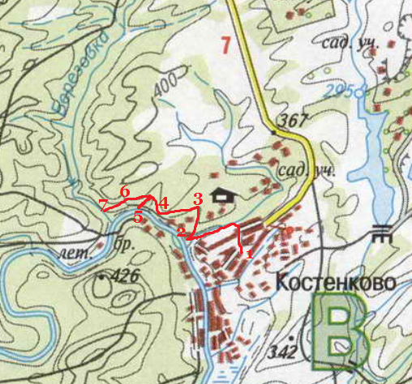
Оборудование туристско-экологической тропы было начато с составления картосхемы, на которой обозначились объекты на местности. Далее обследовался маршрут тропы, и были выявлены места для установки информационных досок, экологических знаков и указателей ( цифрами показаны места информационных досок).
Туристско-экологическая тропа - это место не только приобретения, но и пропаганды своего поведения в природном окружении, над тем, какой пример взрослый человек подает подрастающему поколению.

7. Станции маршрута туристско-экологической тропы «Путешествие к Синим скалам»
На протяжении маршрута туристско-экологической тропы «Путешествие к Синим скалам» мы запланировали 15 станций, т.е. остановок для экскурсантов, где они могут более подробно ознакомиться с теми или иными геобиоценозами, представителями флоры и фауны, оценить экологическую ситуацию и антропогенное влияние на природу.
Не все эти станции обязательны для прохождения во время экскурсии, при проведении тематических экскурсий часть остановок может быть пропущена, на других можно остановиться более длительное время и рассказ может быть подробнее. Всего маршрут тропы включает 15 станций.
В начале экскурсии рекомендовано начать беседу о культуре поведения в природе, рассказать о том, когда и с какой целью была устроена эта тропа, познакомить с картой-схемой тропы на щите. Каждому участнику выдается памятка – обращение к посетителям: «Как себя вести наедине с природой». (См. приложение)
Перед подходом к станции №1 обратиться к посетителям тропы с такими словами:
«Мы создали туристско-экологическую тропу, для того, чтобы вы, пройдя по ней, увидели и узнали, как живёт и чувствует себя окружающая Вас природа, чтобы каждый из вас почувствовал в груди огонёк желания сохранить природу от любого неразумного обращения к ней. Дорога чрезвычайно интересна, если глаза и разум ваши будут открытыми для восприятия. Нужно только проникнуться ощущением, если идёте с открытыми глазами и добрым сердцем, то милости просим, экологическая тропа ждёт вас!»
Кроме этого, предлагается определить свое настроение на каждой остановке тропы и отметить, по ходу маршрута, смайлик «эмоциональный фон» соответствующим смайлом:
- красный – я восхищаюсь,
- желтый – мне приятно,
- зеленый – я равнодушен, спокоен,
- синий – мне неприятно,
- черный – я возмущаюсь.
Будь внимателен, и тебе откроется удивительный мир природы.
Итак, вперед!
8. Описание станций экологической тропы.
Экскурсионные объекты (станции
Станции | Место расположения | Название объекта и основное содержание | Вид
№1  Начало маршрута | Школьный двор | Знакомство с экологией древесных пород, их влияние на микроклимат села и оздоровительная роль на организм человека | 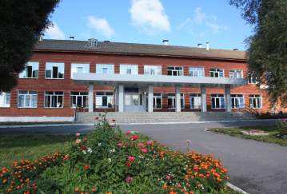
№2 | Школьный двор | Школьный дендрарий  Гнездо сороки  Рассказ о жизни пернатых: сорока, синица, воробей и др. польза в спасении леса и др. растений | 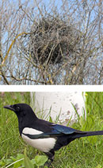
№3 | Школьный двор | Деревья, произрастающие на школьном дворе.  Беседа про зелёные растения живые фильтры и шумозащитники | 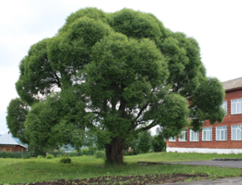
№4 | Школьный двор | Лекарственные растения на школьном дворе.  Беседа о лекарственных растениях | 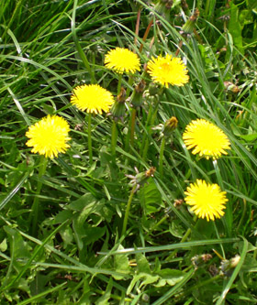
№5 | Улица Лесническая | Река «Козловка»  Экология реки «Козловка», его обитатели - антропогенное влияние на природу | 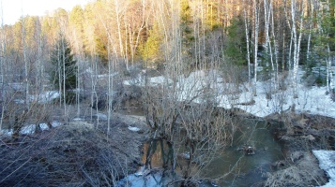
№6 | Улица Таёжная | Родник п/л «Таёжный рассвет» | 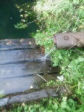
№7 | Радиальный выход к реке «Чумыш» | Река «Чумыш»  Экология реки «Чумыш», его обитатели - антропогенное влияние на природу | 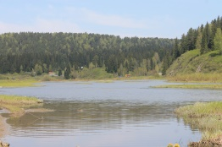  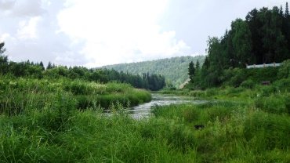
№8 | Радиальный выход вдоль реки «Чумыш» к сплошному скальному обнажениею | Костёнковский разрез.  Сплошное скальное обнажение. | 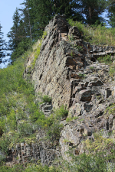  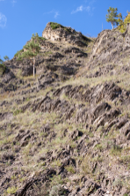
№9 | Выход на лесную дорогу | Муравейник  Обитатели леса | 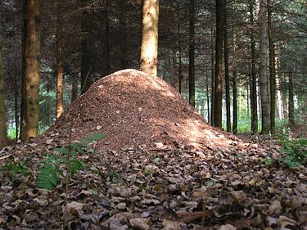
№10 | По лесной дороге | Смешанный лес | 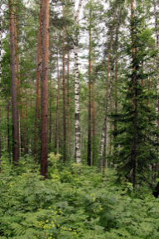
№11 | Радиальный выход на смотровую площадку ООПТ «Костёнковские скалы» | Флора и фауна ООПТ | 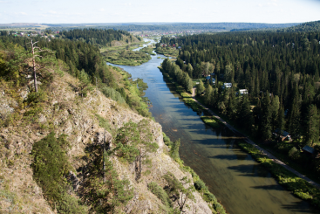
№12 | По лесной дороге | Берёзово-сосновый лес. | 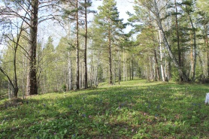
№13 | Стоянка для отдыха | Птицы Красной книги Новокузнецкого района | 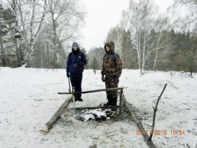
№14 | Река «Березовая» | Экология реки «Берёзовая», его обитатели - антропогенное влияние на природу  Ядовитые растения. Бобры и их влияние на биоценоз реки Березовка. | 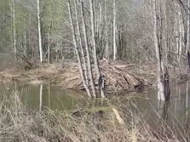  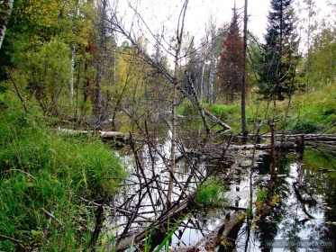
№15 | Заболоченный березовый лес | Болото  Разнообразие природных сообществ | 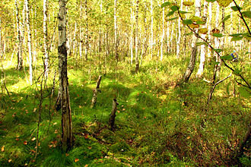

9. Завершение маршрута - экскурсии (рефлексия)
Вот и закончилась наша экскурсия. Для того чтобы ты долго ее помнил, у тебя останется этот буклет-памятка. Дома у тебя будет время, еще раз мысленно пройди по маршруту тропы, вспомни свои впечатления. Ответь, пожалуйста, на несколько вопросов:
- Что интересного ты узнал на экскурсии?
- Что тебе понравилось?
- Что поразило или удивило тебя?
- Что не понравилось?
- Что бы ты предложил организаторам экскурсии?
- Придешь ли ты сюда еще раз? С какой целью?

10. Формы работы с детьми на экологической тропе
Создание учебно-экологической тропы требует выполнения множества разнообразных форм работы с учащимися по изучению и охране природы.
Мы предлагаем лишь некоторые из них.
Уроки-походы проводятся в курсе преподавания биологии и географии в возрастной группе учащихся 5-10 классов. На эмоциональной основе мы лучше понимаем закономерности изменений, происходящих в природе. Познаем мир окружающего живого пространства в непосредственном контакте. Вместе с тем учимся правильной организации своего отдыха. Уроки-походы проходят посезонно.
Программа проведения интегрированных уроков-походов
класс | тема | сроки
5 | Наблюдения за явлениями природы, работой ветра, воды. Экологические нарушения и их объяснение. Растения и животные своего края. Правила личного природоохранного поведения в природе. Ориентирование в лесу.  Описание состояния водоёма, участка леса. Осенние явления в  природе. | Осень  Весна
6 | Источники загрязнения и меры охраны экосистемы. Основные  принципы выживания в природных условиях.  Зимние явления в жизни растений и животных.  Описание экосистемы леса, водоёма. Экологические нарушения,  разработка мер по их ликвидации, частичное устранение. Пре-одоление препятствий.  Осенние явления в экосистеме. Воздействие тепла и влаги на эко-систему.  Сезонные явления в экосистеме. Воздействие человека на экосистему. Основы выживания в зимних условиях. | Осень  Зима  Весна
7 | Взаимосвязи компонентов в экосистеме. Описание экосистемы с  разработкой мер по охране и рациональному использованию.  Описание экосистемы. Антропогенное воздействие на экосистемы. Разработка мер по охране и рациональному использованию одного-двух компонентов природы.  Антропогенные экосистемы. Мониторинг состояния экологической обстановки села, экосистем леса, водоёма. Разработка рекомендаций мер по охране и рациональному использованию | Осень  Зима  Весна
8 | Экологическая минутка» (очистка экосистем от мусора, очистка родников и т.д.) на каждом уроке. | Весна
Итоги урока-похода оформляются отчетом. Для учащихся 5-6 классов –
это творческие работы. Для учащихся 7-8 классов – отчеты – презентации и исследовательские работы с защитой на школьной конференции. Для учащихся 9-10 классов отчетная работа в форме реферата, исследовательской работы, публикации и презентации по заданной теме. В отчете используются знания собственных наблюдений и исследований, материалы учебника по программе.
Уроки-походы позволяют не только приобщают нас к природе, к непосредственному соприкосновению с ней, ее познанию, но вместе с тем формируют человеческие качества, обогащают нас духовно. Кроме того развиваются туристические навыки и навыки выживания на природе.
Экологические акции, игры и викторины.
Акция «Чистые берега»
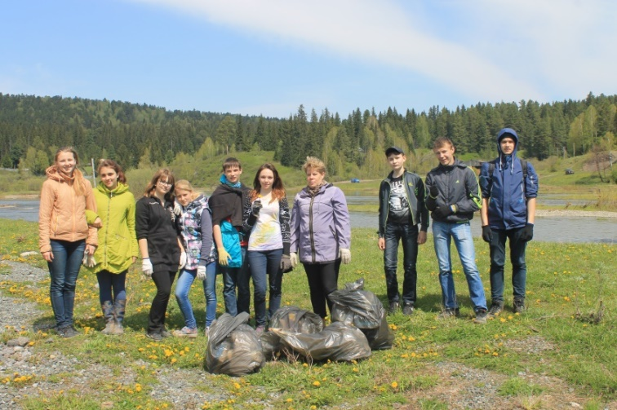
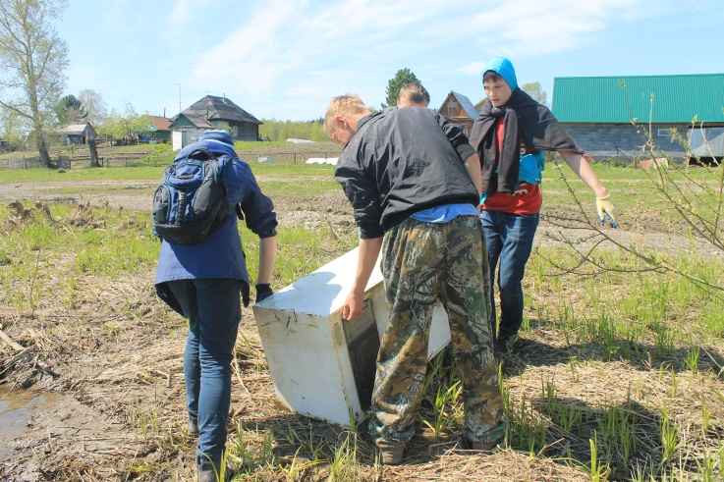
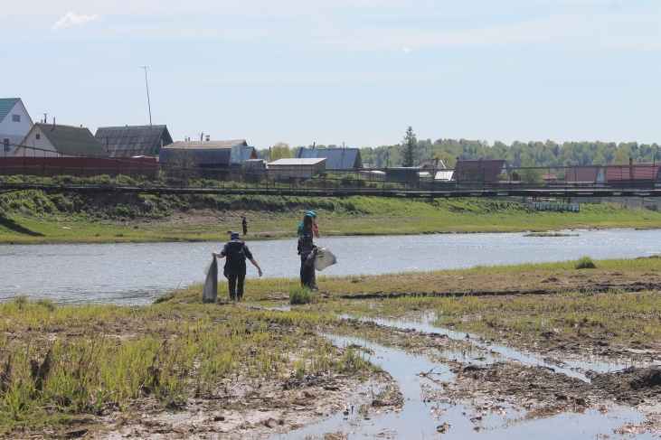

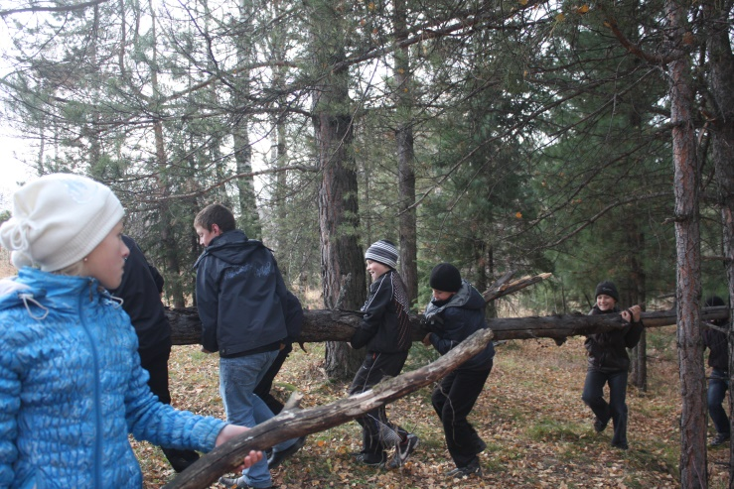
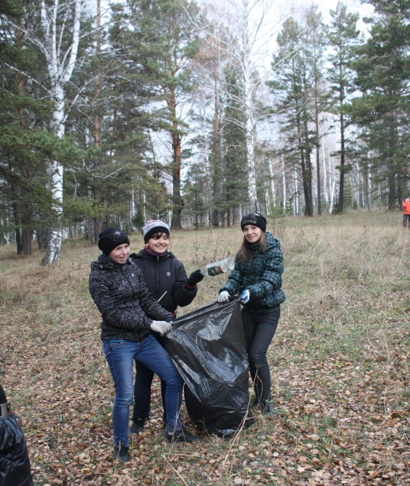
Акция «Живи, лес!»

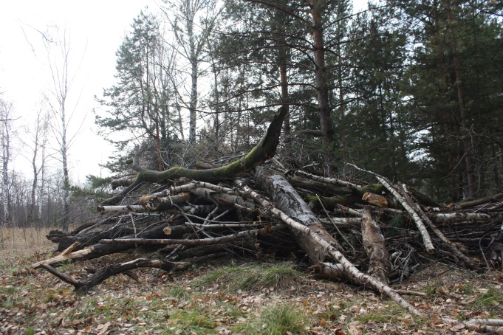

11. Перспективы развития туристско-экологической тропы «Путешествие к Синим скалам».
В последние годы мы все чаще говорим об экологии. Нас волнуют многие проблемы, связанные с загрязнением водоемов, лесов и т. д. Но возникает другой вопрос: как приучить людей оберегать природу?
Появилось новое понятие – «экотуризм». По определению ВТО, экотуризм – это целевые поездки в места с относительно нетронутой природой и хорошо сохранившимся культурно-историческим наследием. При этом они не должны нарушать целостности экосистем и причинять ущерб природной среде, это вид туристской деятельности, направленный на создание экологических стимулов для сохранения окружающей среды. Экотуризм охватывает довольно широкий спектр путешествий – от небольших познавательных туров для школьников до регулярных туристских программ в национальных парках и заповедниках. Охраняемые территории оказывают неоценимую услугу, включая в свою работу рекреационную деятельность. Но и здесь возникает масса проблем. Во-первых, организация экологических маршрутов требует исключительного профессионализма на всех уровнях – от проводников до менеджеров. Это специализированные кадры, которых, к сожалению, не хватает. Во-вторых, мы говорим об охраняемых территориях, целью которых является природоохранность. Но сохранение природы в первозданном виде плохо сочетается с массовой рекреацией. Известно, что в некоторых случаях рекреация стала воздействовать на природу сильнее, чем многие виды хозяйственной деятельности.
Перед такими объектами стоит задача регулирования отношений человека и природы и формирования правильного отношения к окружающей среде.
Такая форма рекреации, как экологические тропы, приобрела в последнее время большую популярность. Наблюдается большое разнообразие экологических троп. Данный вид рекреации является наиболее приемлемой формой организации туристской деятельности на территории ООПТ. Помимо того, что экологическая тропа оберегает природные сообщества от негативного влияния туристских потоков, она стала основным инструментом системы экологического образования. Таким образом, экологическая тропа преследует несколько целей: удовлетворение потребностей людей в восстановлении духовных и физических сил (рекреационное назначение), а также удовлетворение потребностей в познании, т.е. экологическая тропа посредством информации о различных природных, исторических и культурных объектах призвана воспитывать бережное отношение к природе.
ООПТ «Костенковские скалы» не является исключением в плане проведения различных рекреационных и образовательных программ. Обширный природно-ресурсный потенциал дает возможность для организации экологических маршрутов различной направленности.
Мы предлагаем возможные варианты организации экологических троп на территории ООПТ «Костенковские скалы» на основе природно-ресурсного потенциала.
Экологические тропы можно оценить по различным критериям: по длине маршрута или его продолжительности, по трудности прохождения и по сложности предлагаемой информации. Экотропы могут быть линейными, кольцевыми и полукольцевыми. Есть экотропы для пешеходов, туристов, лыжников. Есть летние и зимние экотропы, но все-таки основным критерием классификации экологических троп является их назначение. В данной классификации выделяется три типа троп.
Первый тип: познавательно-прогулочные экологические тропы.
Протяженность таких троп – 4–8 км (может быть и меньше). Протяженность маршрута тропы зависит от удаленности объектов друг от друга, особенности ландшафта. Путешествие по данной экологической тропе рассчитано на 3–4 часа прогулочным шагом, что обуславливает наличие проходимых расчищенных дорог. Как правило, такая тропа проходит вблизи населенного пункта.
Целью экологической тропы данного типа является удовлетворение потребностей людей в восстановлении духовных и физических сил. Следовательно, тропа не должна быть сложной для прохождения, удаленной от дорожной сети.
В процессе прохождения по маршруту тропы обычно предполагается, помимо получения эстетического наслаждения от общения с природой, знакомство с природными объектами, памятниками истории и культуры. Информационная часть (будь то экскурсии или буклеты и путеводители) кроме общей информации о маршруте может затрагивать вопросы взаимоотношения природы и человека, организации хозяйственной деятельности на охраняемой территории и др.
В перспективе данный маршрут можно использовать и в зимний промежуток времени. К примеру, организовать для туристов прогулку по зимнему лесу с фоторужьем, кинокамерой, чтобы насладиться не только прелестью природы в зимний период, но и запечатлеть птиц, животных в их естественной среде, к примеру, белочку или лося... Также посетителям можно предложить маленькое исследование по следам животных: какому животному принадлежат эти следы, куда оно отправилось, как давно его можно было видеть в этой местности... Но для организации подобного исследования необходимо участие специалиста.
Эта тропа может быть использована и как учебная экологическая тропа для проведения уроков биологии, географии, зоологии и т. д. не в стенах школы, а под открытым небом, для знакомства и изучения различных природных сообществ, представителей флоры и фауны и др.
Маршрут отображает свою многофункциональную направленность, так как позволяет не только получить положительный эмоциональный заряд в процессе общения с природой, но и удовлетворить потребности в познании в легкой и ненавязчивой форме.
Эта тропа позволяет совместить отдых с элементами познавательной деятельности. Этот тип экологической тропы не предполагает в рамках обязательной услуги экскурсионное обслуживание. Посетитель может самостоятельно пройтись по маршруту, ведь помимо познавательной стороны посетители часто ценят уединенность, тишину. Вследствие этого данный тип экологических троп требует особой организации маркировки и оборудования.
Второй тип: это учебные (образовательные) экологические тропы. Учебные экологические тропы – это маршруты, используемые в системе экологического образования и просвещения. Они рассчитаны, в первую очередь, на обучающихся школ, вузов, но в целом могут быть доступны для любого посетителя. Отличительной чертой учебных экологических троп является то, что передвижение по маршруту осуществляется под руководством учителя-натуралиста или волонтера-экскурсовода.
Термин «учебная экологическая тропа» можно понимать, как «мы изучаем природу» и как «природа изучает нас». Цель создания экологической тропы заключается, прежде всего, в обучении и воспитании посетителей. Известный американский эколог Олдо Леопольд сказал: «Каждый участок леса должен давать не только доски и дрова, но еще и образование», то есть расширение у посетителей объема знаний об объектах, процессах и явлениях окружающей природы. А с другой стороны, задача тропы – научить посетителей замечать различные проявления человеческих действий по отношению к природе. Другой главной задачей экологической учебной тропы является воспитание экологической культуры поведения человека. В целом тропа должна быть доступной, привлекательной и информативной.
Особенность процесса экологического обучения и воспитания на тропах состоит в непринужденном усвоении информации и нормальном поведении в природном окружении. Достигается это путем отдыха и обучения во время движения по маршруту.
Одним из этапов организации учебной экологической тропы является разработка экологической образовательной программы, которая выявляет цели проведения экологических троп. Условно все цели можно разбить на две группы: природопознавательные и природоохранные, т.е. нацеленные на воспитание бережного отношения к природе. В рамках природопознавательной цели можно выделить темы, направленные на изучение природных объектов и процессов, в частности, видов флоры и фауны, поведения животных, их жизненных циклов, приспособлений к среде и т. д. Темами второй группы могут быть антропогенные изменения ландшафта, восстановление леса после пожара, значение муравейников в природе и ущерб от их разорения и т.д.. В любом случае при разработке программы необходимо опираться на возможности территории. Но общей целью учебной экологической тропы (в различных ее формах) является формирование эколого-эстетического сознания и развитие творческого мышления экскурсантов.
ООПТ «Костенковские скалы» имеет все необходимые ресурсы для организации и развития данного вида экологических троп. К примеру, на основе маршрута «Путешествие к Синим скалам» можно организовать экологическую тропу различной направленности.
Основной целью данной экологической тропы является ознакомление посетителей с природными особенностями, структурой и функционированием ООПТ «Костёнковские скалы», которое осуществляется через практическую деятельность в виде учебно-познавательных экскурсий по тропе, самостоятельных исследований, последующего описания экологической тропы и т. д. Результаты работы на тропе могут найти отражение в научно-исследовательских работах обучающихся, курсовых и дипломных работах студентов.
Таким образом, в рамках данного маршрута можно реализовывать различные школьные программы по биологии, географии, экологии, ОБЖ, природоведению, краеведению и другим образовательным предметам.
Данный маршрут может занимать один или несколько дней. К примеру, если в рамках образовательной программы проводятся какие-либо исследования (в рамках школьной программы или вузовской), то данный маршрут может быть 3–4-дневным с обязательными остановками для проведения намеченной работы. Для проведения краеведческих исследований можно использовать как природные объекты, так и объекты историко-культурного содержания: стоянка первобытного человека, отправиться на поиски выживших артефактов прошлого, ведь за последние полвека в Новокузнецком районе перестало существовать множество деревень. Правда, от большинства из них не осталось никаких материальных артефактов. Поэтому педагогами школы разработаны несколько ниток маршрутов. (см. приложения).
Временная протяженность маршрута вызывает необходимость организации стоянки или палаточных лагерей, к примеру, на реке Березовая, затем Дончино, Красный холм и т.д.. Использование данных пунктов в качестве мест стоянок является наиболее целесообразным, так как они входят в зону туристических маршрутов по окрестностям села Костёнково.
Часто можно встретить еще одно направление учебных экологических троп – с элементами овладения различными навыками, которые могут пригодиться в жизни: ориентирование в лесу, выбор места для бивака с учетом всех особенностей местности, установление палатки, разжигание костра, знание лекарственных растений и т.д.
Данный маршрут также является многодневным (3–4 дня). Особенностью данного вида учебной экологической тропы является то, что прохождение по ней требует использования услуг проводника-экскурсовода, который даст всю необходимую информацию по объектам маршрута и расскажет о навыках туристской подготовки. В начале маршрута должен быть проведен инструктаж по технике безопасности и правилам поведения в лесу.
В связи с установленными целями необходимо маркировать и оборудовать тропу. Во-первых, необходимы оборудованные стоянки, так как именно они являются платформой для проведения различных исследовательских работ, обучения навыкам туристской подготовки. Во-вторых, так как это учебная (образовательная) тропа, то необходимо установление информационных щитов и указателей, которые являются одной из форм повышения информативности маршрута.
Итак, подводя итог всему вышесказанному, мы предлагаем следующее развитие как данной экотропы, так и создание новых форм экотуризма в окрестностях села Костенково и ООПТ «Костёнковские скалы»:
1. Многолетние социально-партнерские отношения с ГАУДО «ДООЦ «Сибирская сказка» дают нам возможность в организации «Туристско-экологических смен» палаточного лагеря «Медвежонок», проект программы представлен в разделе «Приложения».
2. При поддержке шефов нашей школы ООО разрез «Сибэнергоуголь» составлен проект конкурса на благоустройство экотропы «Путешествие к Синим скалам», в котором активно участвуют обучающиеся МБОУ «Костёнковская СОШ» и жители села Костенково.
3. Реализация и описание разработанных туристических маршрутов для областной программы «100 путей – 100 дорог», которые мы будем осуществлять совместно с ГАУДО «ДООЦ «Сибирская сказка».
4. Подготовка волонтеров-экскурсоводов и туристов-проводников для работы на экологической тропе и туристских маршрутах.
5. Совместно с ООО разрез «Сибэнергоуголь» планируется благоустройство экотропы: стоянки для отдыха, размещение информационных стендов и баннеров и т.д..
6. Проведение совместных экологических акций.
7. В рамках акции «Живи, родник!» планируем разведку, очистку, благоустройство, изучение и нанесение на карту района родников, находящихся на экотропе и туристских маршрутах.

Литература
- Афонин А.В. Экологические тропы России / А.В. Афонин. – М.: ПК Литфонда России, 1993. – 36 с.
- Бойко, Н.Я., Гагина, Т.Н., Тивяков, С.Д. Природоохранительное просвещение в школе (охрана природы Кузбасса): Учебное пособие для студентов естественно-географического факультета и учителей биологии / Н.Я. Бойко, Т.Н. Гагина, С.Д. Тивяков. - Новосибирск: Изд. НГПИ, 1989г., 92с.
- Высотская М.В. Биология и экология. 10-11 классы: проектная деятельность учащихся / авт.-сост. М.В. Высотская .-Волгоград: Учитель, 2008. – 203 с.: ил.
- Дежникова Н.С., Иванова Л.Ю., Клемяшова Е.М., Снитко И.В., Цветкова И.В. Воспитание экологической культуры у детей и подростков: Учебное пособие / Н.С. Дежникова, Л.Ю. Иванов, Е.М. Клемяшова, И.В. Снитко, И.В Цветкова. - М.: Педагогическое общество России, 2000 г.
- Державина Т. Б. Экскурсии в природу: пособие для учителя / Т. Б. Державина. - М.: Мнемозина, 2010.- 190, [16] с.: ил.
- Занимательная экология. Екатеринбург: Издательство ООО «УралЭкоЦентр», 2003 г.
- Захлебный А.Н. Учебная экологическая тропа // Биология в школе. -1983. - № 3. - с. 54-63.
- Земля Кузнецкая: Альманах о природе/Сост.И.А. Балибалов. - Кемеровское книжное издательство, 1978. - 142с.
- К.А. Кондратьева. Дизайн и экология культуры / Кондратьева К.А.. – М.: Московский государственный художественно-промышленный университет им. С.Г. Строганова, 2000. – 106с.
- Калихман А.Д. Тропы природных территорий у Байкала / А.Д. Калихман, Т.П. Калихман, В.В. Хидекель. – Иркутск: Изд-во Оттиск, 2005. – 114 с.
- Комова Г.А. Экологические тропы как форма экологического образования // Биология в школе. – 2000.- № 4. - с. 52-58.
- Озеров А. Г. Исследовательская деятельность учащихся в природе. Учебно-методическое издание / А.Г. Озеров. - М.: ФЦДЮТиК, 216 с., илл.
- Просто замечательная выставка! – М.: ЭкоЦентр “Заповедники”, 1999.
- Свидание с природой.- Кемеровское книжное издательство,1971г., 528с.
- Чижова В.П. Учебные тропы природы / В.П. Чижова, А.В. Добров, А.Н. Захлебный. – М.: Агропромиздат, 1989. – 159 с.
- Чижова В.П. Школа природы. Экологическое образование в охраняемых природных территориях / В.П. Чижова.– М.: Эколого-просветительский центр Заповедники – WWF, 1997. – 128 с.

